SUBVENCIONES DE PROYECTOS DE TRANSFERENCIA DE CONOCIMIENTO EN SECTOR DE LAS ENERGÍAS RENOVABLES Y EFICIENCIA ENERGÉTICA EN ÁVILA

Objeto: Subvenciones para contratación de personal de investigación, innovación y desarrollo por parte de empresas de los sectores agroalimentario, energías renovables y automoción.

Presupuesto: 96.900 euros

Beneficiarios: Empresas y autónomos con centro de trabajo en la provincia o ciudad de Ávila de los sectores agroalimentario, energías renovables y automoción.

Cuantía: La cuantía máxima de la ayuda a conceder será de 9.500 € por trabajador, no pudiendo superar el 35% del coste bruto anual del personal contratado.

Gastos subvencionables:
Gastos de personal contratado para el desarrollo de proyectos de I+D+i

Criterios: Contexto del proyecto (20 puntos)
Calidad del proyecto (20 puntos)
Contratación indefinida (20 puntos)
Vinculación del proyecto con la solicitud de un proyecto de I+D+i a fondos europeos o nacionales (10 puntos)
Relación con documentos estratégicos del sector de la empresa (15 puntos)
Solicitud por parte de PYME o autónomo (10 puntos)
Formación del trabajador (5 puntos)

Plazo de presentación de las solicitudes:
60 días naturales desde la publicación de la convocatoria (Fecha fin: 31/07/2023)

Documentación a presentar en la convocatoria
Anexo I. Solicitud
NIF/CIF del solicitante
Acreditación de la representación del solicitante
Acreditación de forma jurídica del beneficiario
Declaración responsable
Anexo II. Memoria descriptiva del proyecto solicitado
Documentación acreditativa de encontrarse al corriente de pago con sus obligaciones tributarias y la Seguridad Social

Justificación y pago de la subvención
Se podrá solicitar el abono de la subvención en dos pagos del 50% o un único pago tras la presentación de la memoria final.

Documentos para justificación
Memoria de ejecución
Memoria económica
Certificado de titularidad bancaria
Informe de vida laboral
Certificados en vigor de encontrarse al corriente de obligaciones tributarias y frente a la Seguridad Social

CONVOCATORIA

BOP Nº 1362. 01/06/2023
https://www.diputacionavila.es/bops/2023/01-06-2023/01-06-2023_136223.pdf

INSTRUCCIONES PARA SOLICITUD
Accede a Sede electrónica de Diputación de Ávila: https://diputacionavila.sedelectronica.es/info.5
Accede a “Catálogo de trámites”, busca “Alto valor” y selecciona el vínculo del procedimiento.
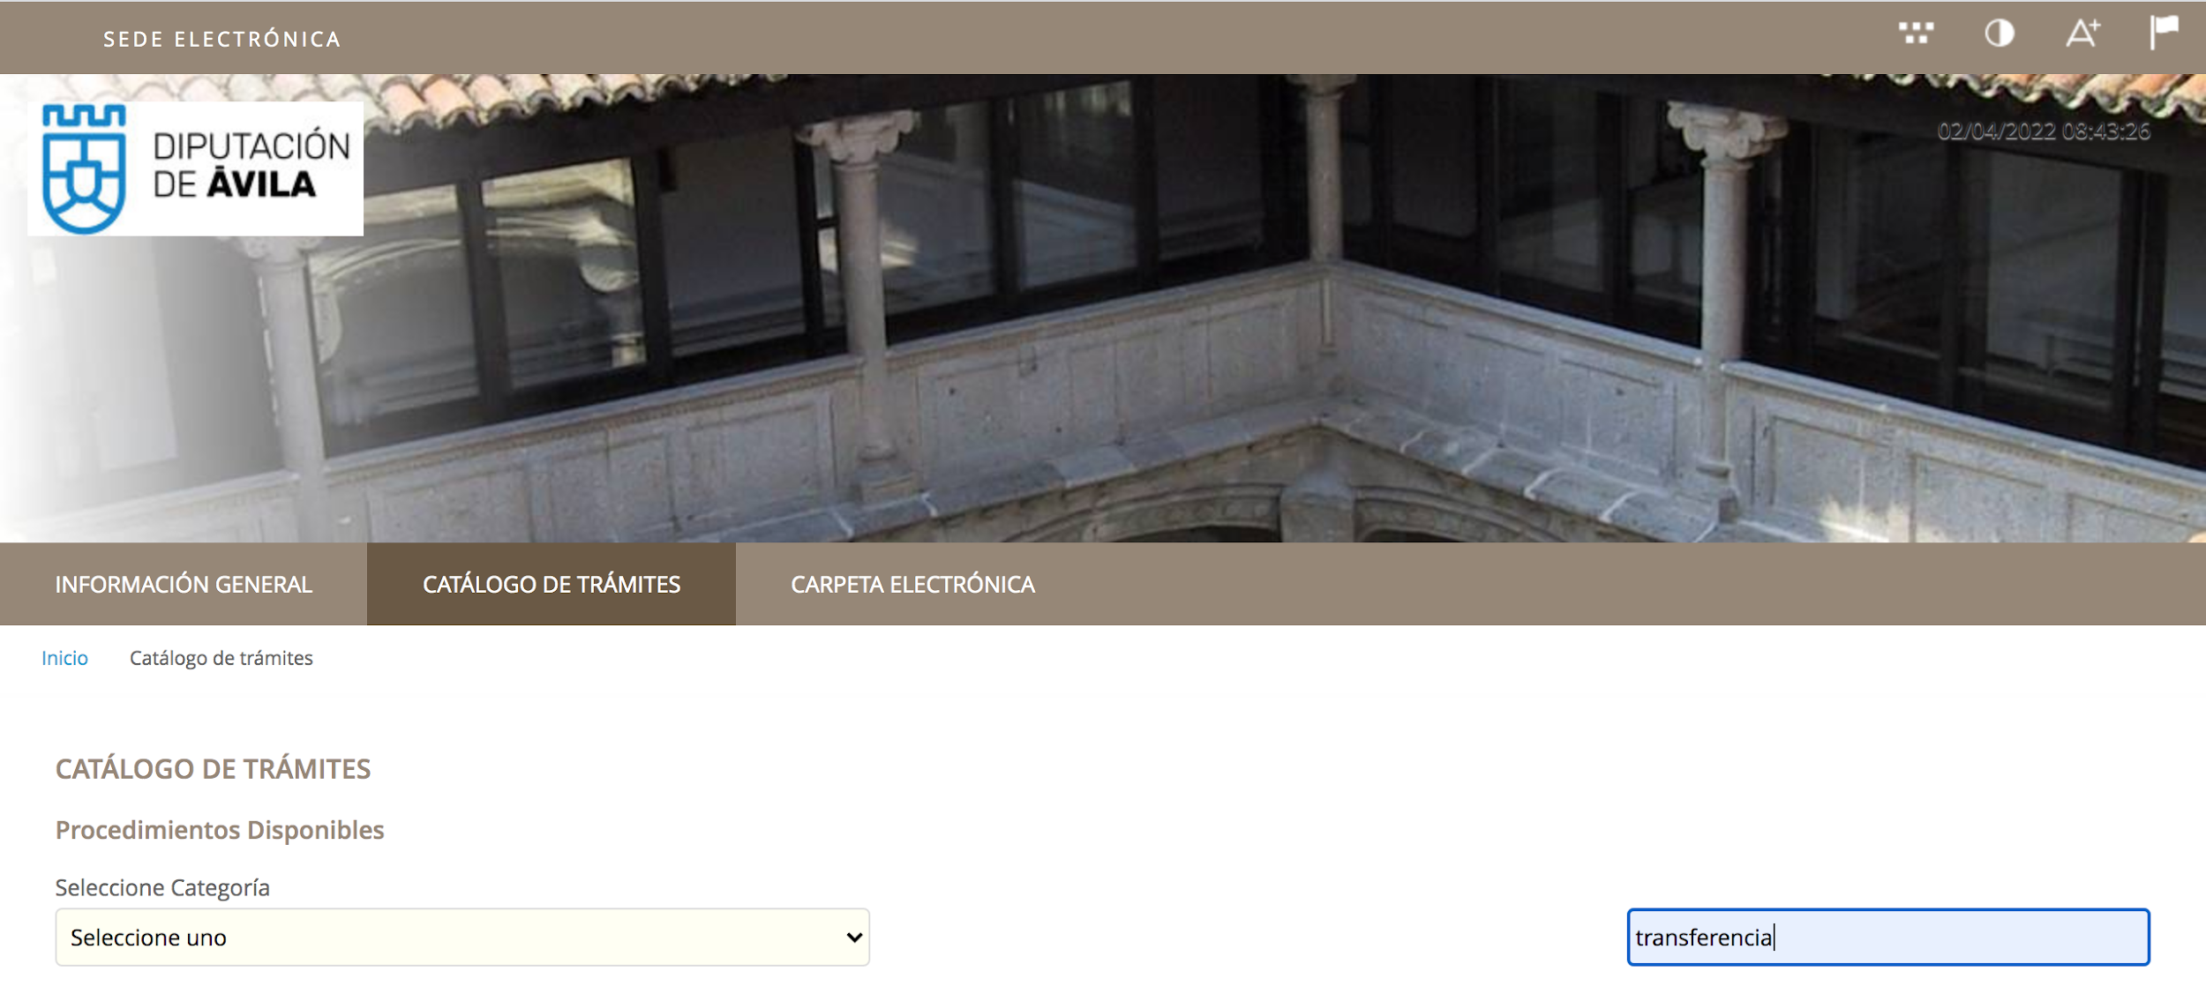

Accede a “Tramitación electrónica”

